附件1：赛事奖品明细
等级 | 奖品 | 数量（台） | 奖品图片
金 奖 | 无人机  DJlAir 3S 畅飞套装(普通遥控器) | 2 | 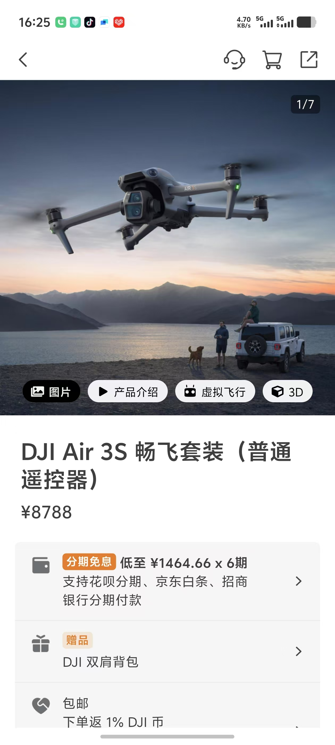
一等奖 | 移动电源  DJlPower 1000 | 2 | 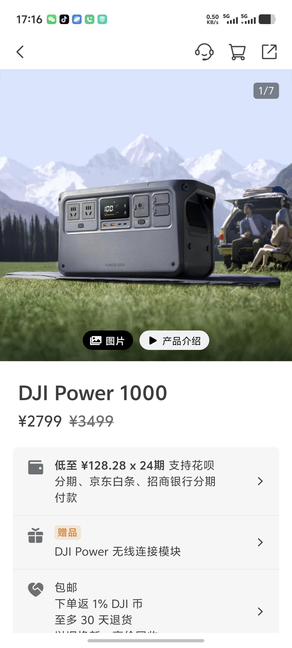
二等奖 | 运动相机  Osmo Action 5 Pro 标准套装 | 4 | 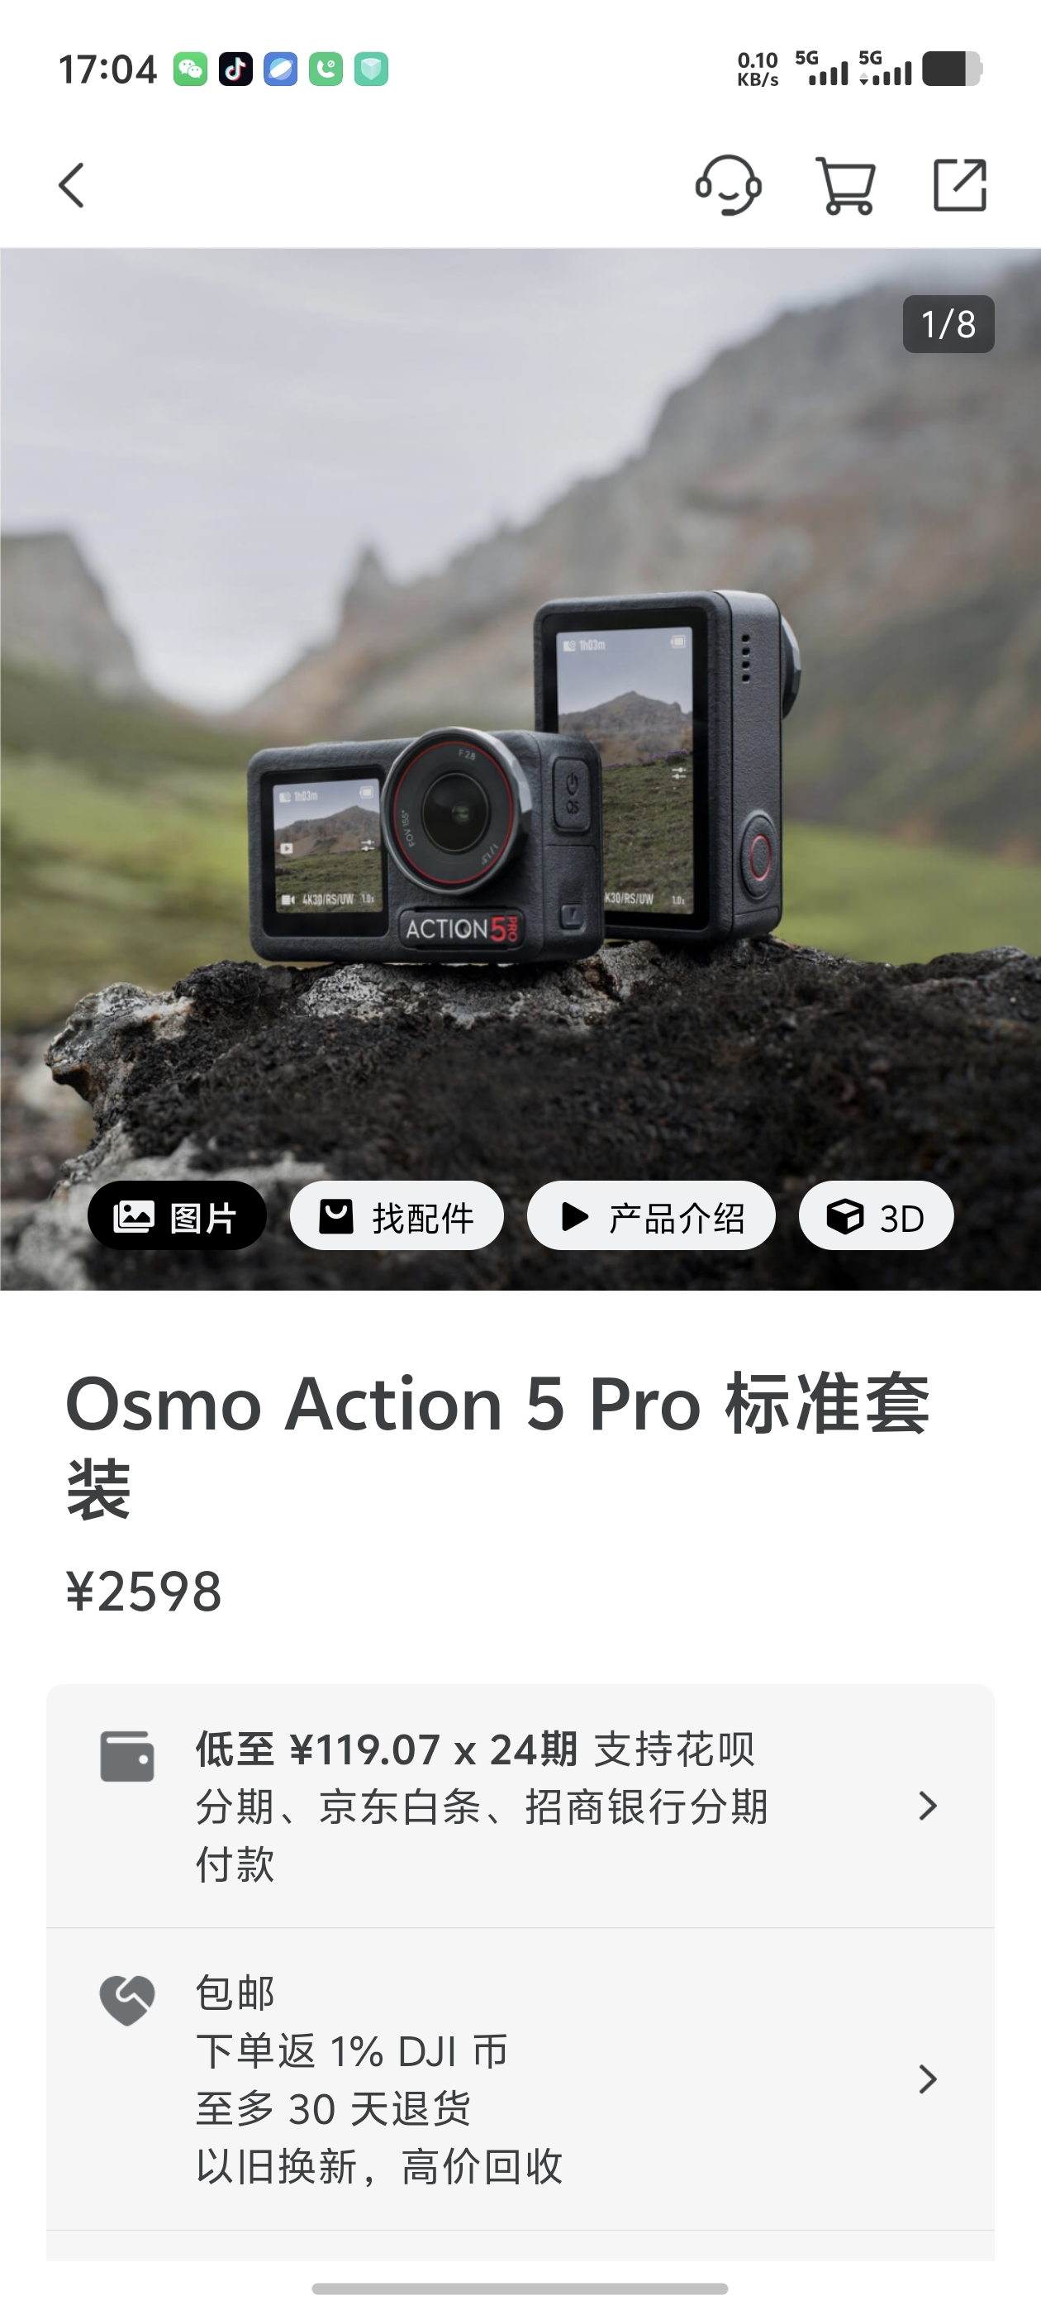
三等奖 | 手机云台  Osmo Mobile 7P | 6 | 